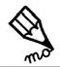
Page 57
J’écris le mot sous l’image qui convient.
une dame
les pyramides
la pédale

une douche
une ronde
vide

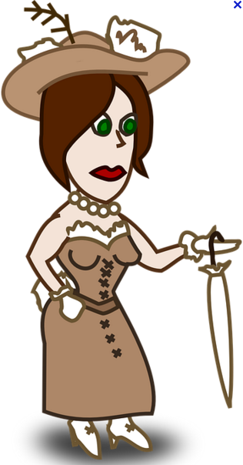
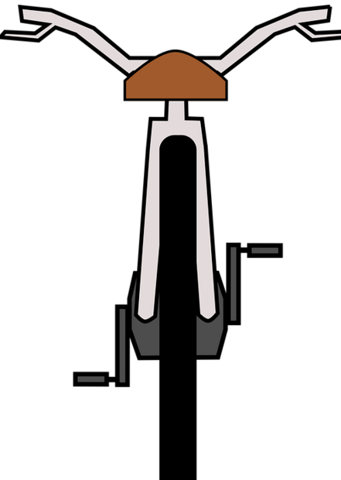
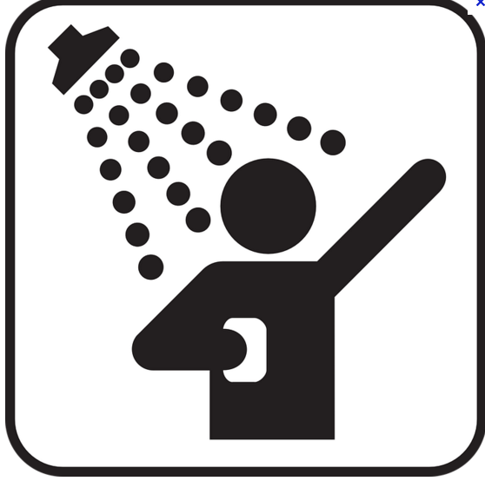

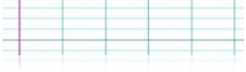
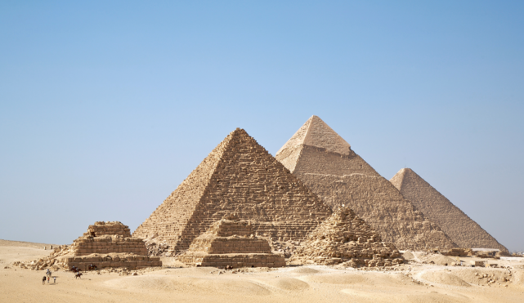
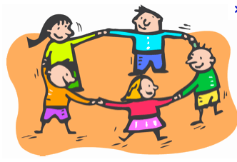
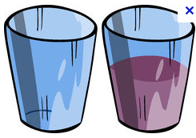

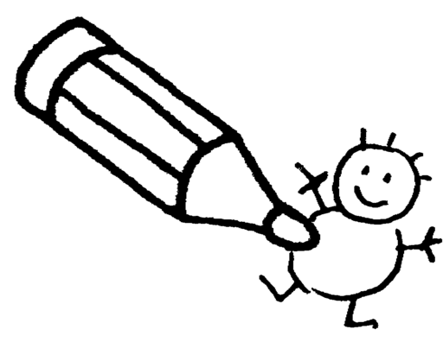
Je dessine:
les dominos

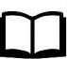
Je lis le texte page 57, puis je réponds par Vrai ou Faux :
- Maman parle à papa. → ………
- Papa prépare le repas pour midi. → ………
- Il fait une salade de pâtes. → ………
- Il y a de la limonade. → ………

